Επανάληψη «πα, πι, τα παπί, πίτα, πατάτα»
- Κυκλώνω τα πα.
Καπάκι ποτήρι πιπέρι πατάκι
Τάπα παπάς ποτάμι πατάτα

Κυκλώνω τα πι.
παπί περιστέρι πίτα πιπίλα
καπάκι επιστήμη πίσω κοπέλα

Κυκλώνω τα τα .
Κασέρι κατάρτι κασετίνα τάπα
Τετράδιο πίτα τυρί επτά

- Γράφω τις φωνούλες που λείπουν.

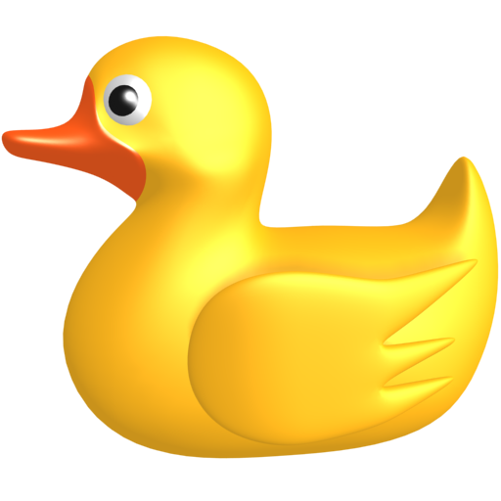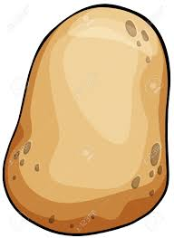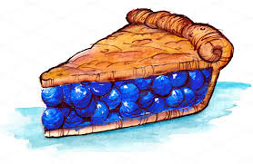
Π α ___ ___ τ ά τ α π ί ___
- Διαβάζω τις λέξεις και τις ενώνω με την σωστή εικόνα.
πί τα
πα πί
πα τά τα

- Γράφω τις λεξούλες.
__________ ____________ _______________
Όνομα: ______________________________

